架桥机监控型号：CSM1000-JQ

架桥机监控概述：
CSM1000架桥机安全监控管理系统是琰汐自动化研发的起重机安全监测和信息化管理产品，其能够实现对架桥机运行状态的全方位监测、多种不同危险的预警以及运行作业的信息化管理，桥梁行业能够有效提升架桥机的安全水平和运营效率。

架桥机安全监控管理系统由安装在施工架桥机上的CSM1000-JQ型架桥机数据监测系统和视频监控系统两部分组成。

CSM1000-JQ型架桥机安全监控管理系统由带动态显示的主机、水平传感器、垂直传感器、高度传感器、风速传感器、起重量传感器、纵向行程传感器、横向行程传感器、无线通信模块等组成，能够实时采集并显示架桥机的运行状态。

CSM1000-JQ视频监控器由分别布设在前支腿和后肢顶部的4个摄像头以及显示器构成，用于监控架桥机的过孔状况和与运梁车连接情况。

CSM1000-JQ型架桥机安全监控管理可接入特种设备安全监控管理平台能够实现对全国多个项目工地、多类架桥机运营信息以及安全状态的实时管理，便于实现区域架桥机远程信息化管理的需求。

系统特点
1）实现了对架桥机天车纵向行程、高度、天车横向行程、重量、风速、水平度、支脚垂直度、整体纵向行程、整体横向行程等八种不同量的测量、记录，从而能够有效避免架桥过程中存在的结构自身危险（超重、风速、倾斜危险）等；
2）系统能够实现架桥机司机、远程管理者（建设公司、生产公司）等多层次的管理需求，有效提升了架桥机的安全性能和信息化管理效率；
3）辅助视频监控系统即可以扩展司机的操作视野，也可以提升远程监管力度；
4）总体技术参数国内领先，如系统监控参量最多、系统刷新速度最快、系统自组网时间最短、性能最稳定。

系统功能
1）架桥机运行状态测试、显示及记录功能，包括有架桥机的天车纵向行程、高度、天车横向行程、重量、风速、水平度、支脚垂直度、整体纵向行程、整体横向行程数据，数据可以寸在本地设备（大于30天）中，同时也可以存储在远端的服务器中，满足架桥机安全事故分析及运行效率分析的要求；
2）架桥机倾斜监控功能，通过测量架桥机的纵向倾斜和立柱的倾斜角来分析架桥机的安全状态，当架桥机的倾斜达到临界状态时予以报警，提醒司机谨慎操作；
3）架桥机风速监测功能，对架桥机运行过程中的环境风速进行实时监测，提醒司机进行安全操作；
4）架桥机远程安全监控功能（自选），能够实现对架桥机运行状态的远程实时监控，满足架桥机远程管理的需求
5）架桥机主梁应力监测功能（自选）能够实现对架桥机主梁的应力实时监测，能够有效提前司机及设备管理人员架桥机的承载力以及损耗度。
6）架桥机吊重钢丝绳监测功能（自选）能够实现对架桥机吊重钢丝绳状态实时监测，能够有效防止断绳造成的人、财、物损失。

系统框图：

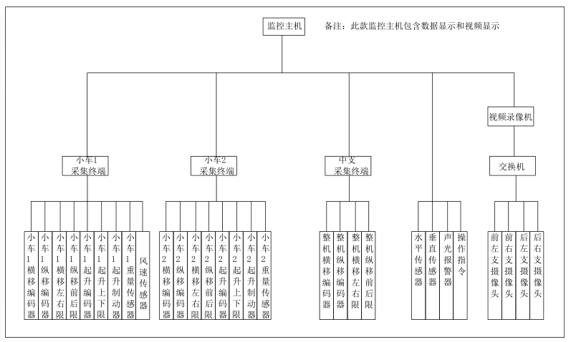

规格参数
基本参数 | 基础型（A） | 标准型（B） | 工控机型（C） | 定制型（D）
主机 | Cortex-A8 CPU四线电阻屏 | Cortex-A8 CPU四线电阻屏 | Intel I3 4核CPU 4G内存 256G固态硬盘 | Intel I3 4核CPU 4G内存 256G固态硬盘或者更高
软件环境 | 嵌入式 | 嵌入式 | Win7 | Win7
速度位移 | 位移传感器 | 增量型编码器 | 增量型编码器  绝对值编码器 | 增量型编码器 绝对值编码器 激光测距仪 光栅测距仪
起重量 | 经济型旁压传感器 仪表读取 | 经济型旁压传感器 仪表读取 | 旁压传感器 轴销传感器 仪表读取 | 旁压传感器 轴销传感器 仪表读取
各机构限位 | 留接入口 | 留接入口  红外限位 | 留接入口  红外限位 | 留接入口 红外限位  机械限位 激光测距仪
传感器接入方式 | 航空插头 | 航空插头 | 航空插头 | 航空插头
数据传输方式 | 无线（电台数传）有线（自行配线） | 无线（电台数传）有线（定制数据线） | 无线（电台数传）无线（AP）有线（定制数据线） | 无线（电台数传）无线（AP）有线（定制数据线）
数据采集终端 | SC220R | SC3210R | SC3210R | SC3210R/PLC
电源线 | 不含 | 标配 | 根据实际用量 | 根据实际用量
其他配线 | 标配 | 标配 | 根据实际用量 | 根据实际用量
摄像头 | 睿郅盾200万 | 睿郅盾200万 | 睿郅盾300万 | 睿郅盾300万  其他知名品牌
实时状态 | 符合国标 | 符合国标 | 符合国标 模块化显示 | 符合国标 模块化显示
历史数据 | 数据报表、可导出U盘 | 数据报表、自定义查询、可导出U盘 、形成曲线图 | 数据报表、自定义查询、可导出U盘 、形成曲线图、柱状图 | 数据报表、自定义查询、可导出U盘 、形成曲线图、柱状图
设备信息登记 | 无 | 无 | 设备实际运行寿命数据统计自动数据库记录 | 设备实际运行寿命数据统计自动数据库记录，智能预警及更换提示
权限管理 | 权限分配 | 权限分配 | 权限分配 | 权限分配
效能/能效管理 | 无 | 无 | 起重机运行效率分析 | 起重机运行效率分析、起重机停机时间统计、起重机能耗分析
健康管理 | 无 | 无 | 起重机运行状态分析 起重机报警统计分析 | 起重机运行状态分析 起重机报警统计分析  起重机使用寿命分析
点检管理 | 无 | 无 | 设备寿命管理  资料集中管理 | 设备寿命管理 资料集中管理 计划划定及记录管理 自动提醒及执行记录 实施情况统计及数据决策
机械诊断 | 无 | 无 | 可扩展需加装传感器 | 可扩展需加装传感器
远程监控 | 无 | 可扩展 | 可扩展 | 可扩展
系统扩展 | 无 | 具备 | 具备 | 具备
系统供电电压 | 220V | 220V | 220V/380V | 自定义
数据采集终端供电 | 220V | 220V/24V | 24V/220V/380V | 自定义

